2 пара 4-А(2) математика Тороус Н.В.
Тема: Визначений інтеграл. Повторення
Повторити параграф 3.
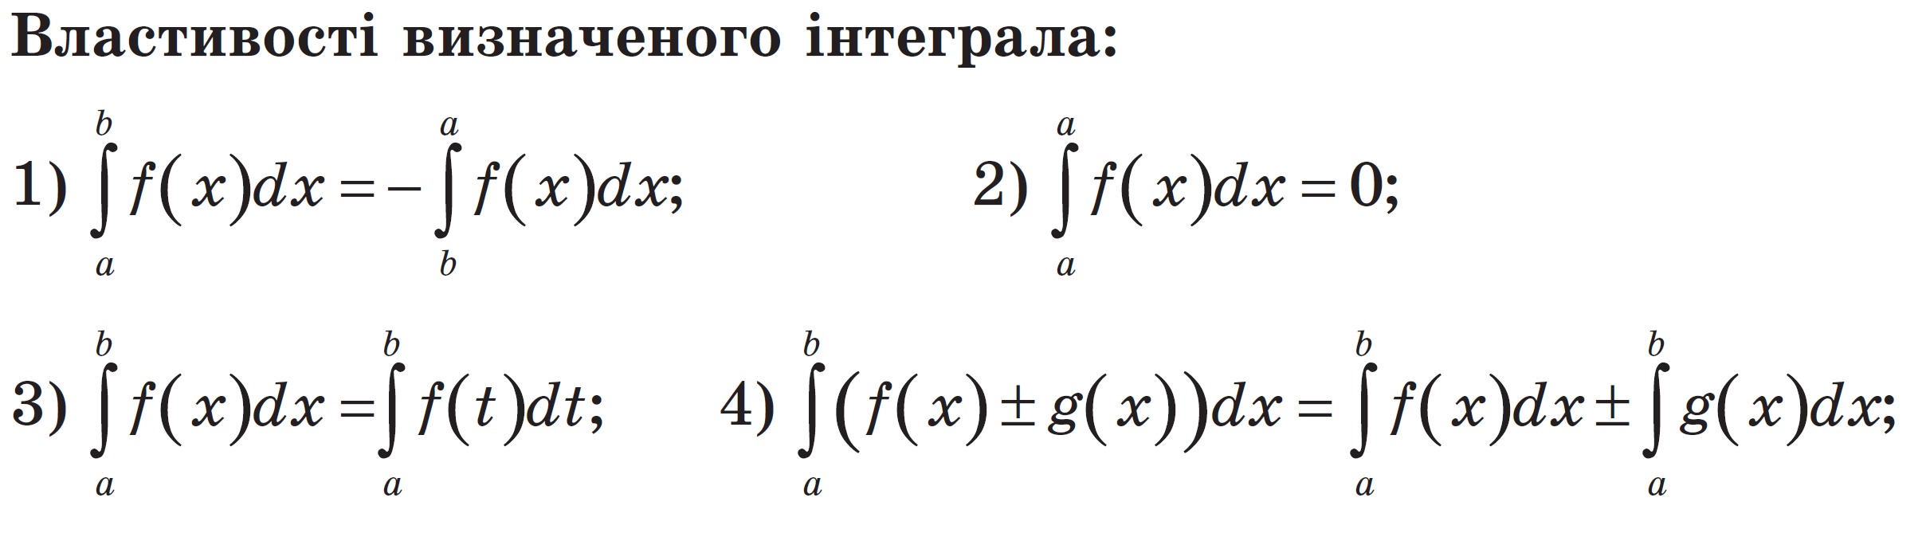
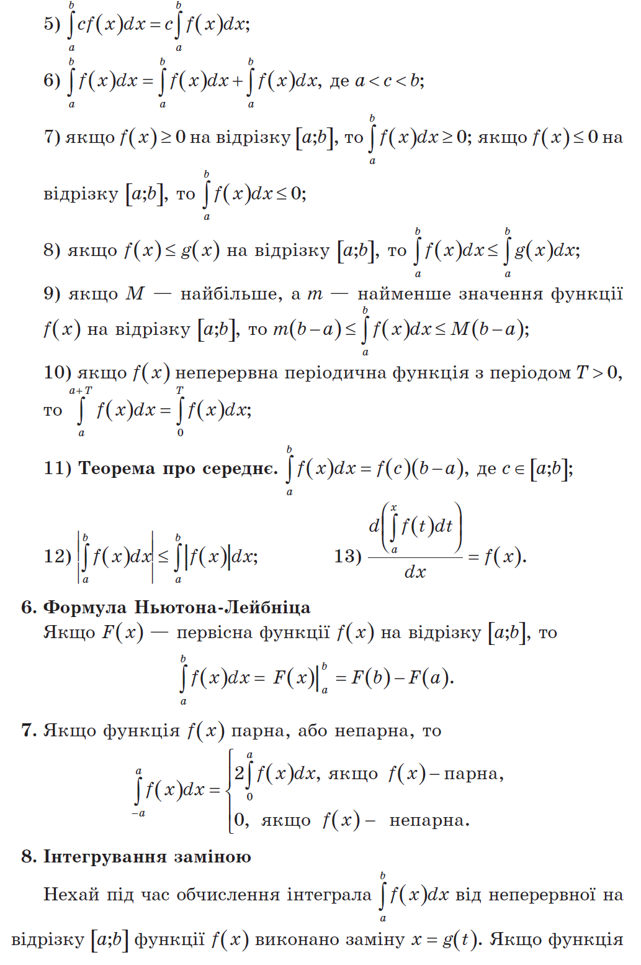

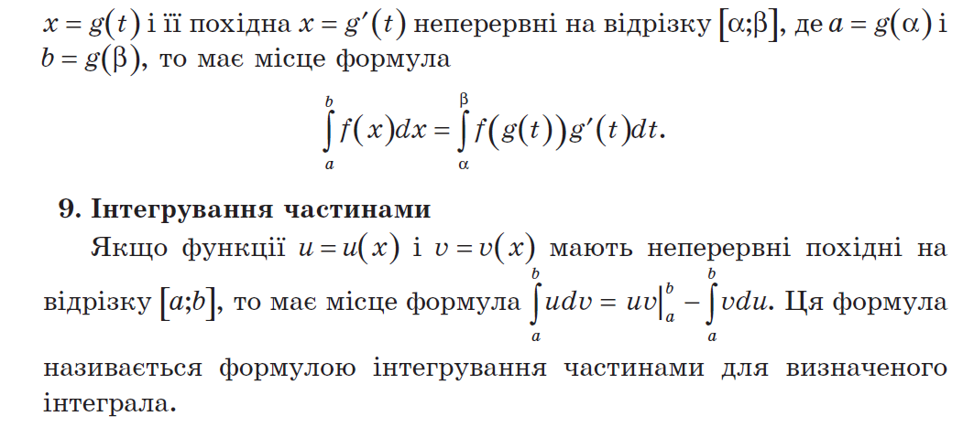

Д/з: Виконати вправи зі збірника 9.1-9.6 .
